Правильно подобранная диета - важный компонент реабилитации после инсульта. Из рациона нужно исключить вредные продукты, замедляющие восстановление организма. Также изменение режима питания требуется в рамках вторичной профилактики заболевания, поскольку после приступа сохраняется высокий риск рецидива с более тяжелыми последствиями.  |  |  | Имя получателя  Адрес  Город, регион, почтовый индекс |  | ЛРЦ   «ГАУЗ Городская клиническая больница № 7 им.М.Н.Садыкова» г.Казани  - Отделение медицинской реабилитации пациентов с нарушением функций ЦНС.  Принципы питания в постинсультный период  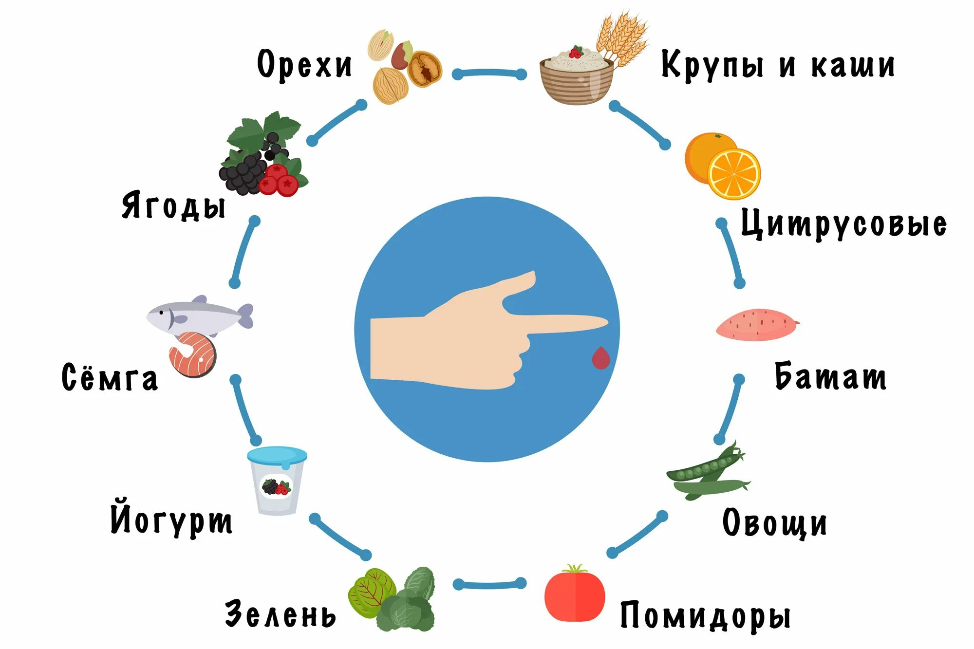

Принципы питания в постинсультный период  - Рацион питания должен составлять 2400–2600 ккал. При наличии лишнего веса – 2000–2200 ккал, а при дефиците массы тела можно увеличить калорийность до 2800–3000 ккал.  - В диете должно быть достаточно белка – 90–100 г в сутки.  - Вместо животных жиров следует потреблять растительные – и не более 70 г в день.  - Сложные углеводы должны составлять 350–400 г в день, простые нужно исключить.  - Рацион должен быть богат витаминами и минералами.  - Необходимо пить как можно больше чистой воды – не меньше 1,2 л ежедневно.  - Есть нужно 4–5 раз в день. Порции должны быть небольшие. Последний прием пищи – за 3–4 часа до сна. | Основные рекомендации:  - не покупать полуфабрикаты и внимательно изучать состав готовых продуктов;  - не мучить себя запретами, а искать более здоровые альтернативы любимым «вредным» продуктам;  - всегда учитывать содержание насыщенных жиров, триглицеридов, холестерина, натрия и клетчатки в продуктах;  - фрукты и овощи должны быть в ежедневном рационе;  - рыба — отличный источник ненасыщенных жиров и витаминов, но избегать частого употребления накапливающих ртуть морепродуктов  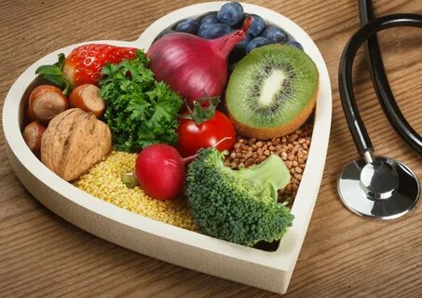 | ЗАПРЕЩЕННЫЕ ПРОДУКТЫ  - Соль. Слишком большое количество соли повышает артериальное давление( не больше 6 г в день). Все соленые и маринованные продукты запрещены.  - Сахар. Слишком много сахара повреждает кровеносные сосуды. Не более 25 г (6 чайных ложек).  - Под запретом трансжиры и все животные жиры, так как они повышают уровень холестерина. А после инсульта очень важно очистить сосуды от атеросклеротических бляшек и восстановить нормальный кровоток.  - Категорически запрещены фастфуд, колбасы, картофельные чипсы, выпечка, полуфабрикаты и т. д. Помимо жира, в этих продуктах слишком много соли и сахара.  - Нельзя пить кофе и крепкий чай, так как они оказывают возбуждающее действие на нервную и сердечно-сосудистую системы.  - Алкоголь. Употребление алкоголя повышает риск повторного инсульта.

